Министерство образования Республики Беларусь

Учреждение образования

Гомельский государственный технический университет

имени П.О. Сухого

Факультет автоматизированных и информационных систем

Кафедра «Информатика»

Отчет по лабораторной работе №2

по дисциплине: «Модели данных и СУБД»

по теме: «ER-Модели»

Выполнил: студент гр. ИП-22

Коваленко А.И

Принял: преподаватель

Ермалинская Н.В.

Гомель 2021

**Цель работы:** научиться использовать модель «сущность-связь» (ER-модель) для анализа структуры данных предметной области.

**Условие**

Разработать ER-модели в нотации Чена, в нотации Мартина и модель UML по своему варианту в веб-

приложении draw.io (вариант выбирается согласно номеру студента по журналу).

Спроектированная ER-модель должна состоять не менее чем из 5 сущностей.

Отчет по лабораторной работе должен содержать:

• титульный лист

• цель работы

• задание согласно своего варианта

• словесное описание сущностей и их атрибутов с описанием и указанием ключевых атрибутов

• перечисление, описание и обоснование связей

• схему ER-модели в нотации Чена

• схему ER-модели в нотации Мартина

• выводы

|  |  |
| --- | --- |
| 7 | Библиотека |

Результаты:

Диаграмма Чена:

Диаграмма Мартина:

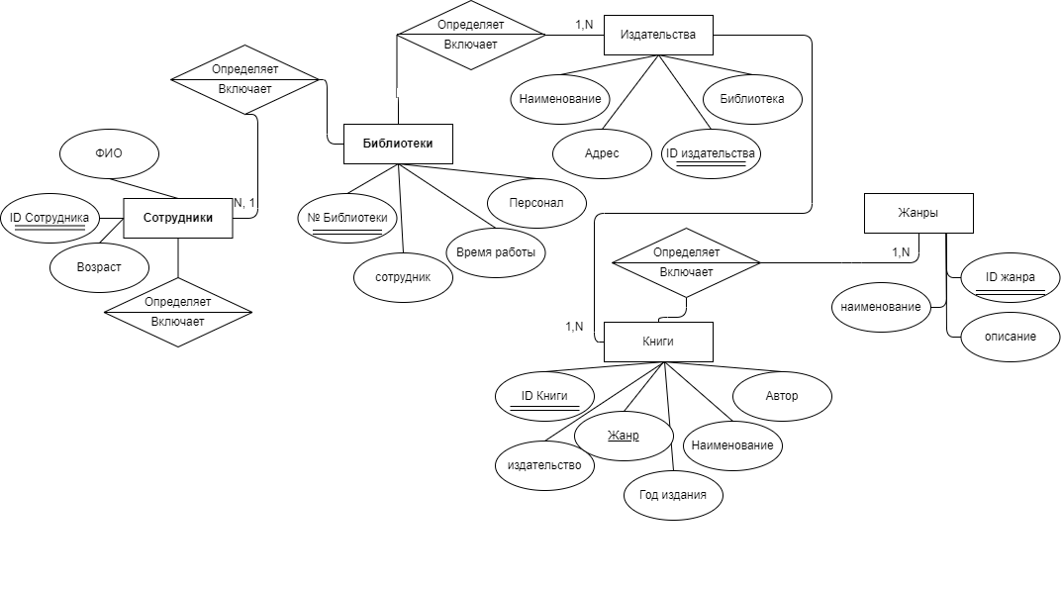

Диаграмма Мартина:

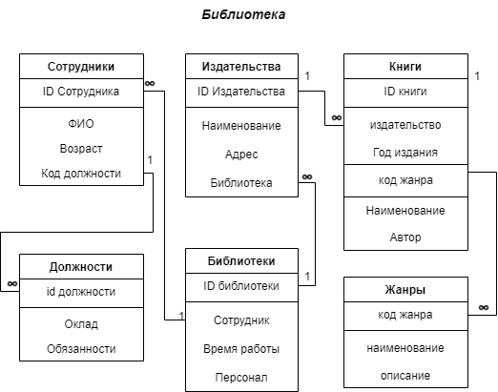

**Вывод:** были изучены модели “Сущность-связь”.